Upotreba IZO stakla – Staklo "čuva" energiju
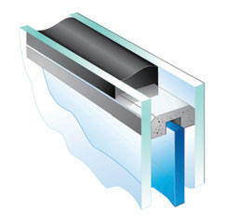
Najbitiniji deo prozora je IZO staklo, ono čini otprilike 70 odsto površine prozora. Najvažnije karakteristike prozora, kao što su toplotna i zvučna izolacija, zavise najviše o IZO staklu ugrađenom u prozor.
IZO staklo je stakleno telo sastavljeno od više staklenih ploča odvojenih najmanje jednim, hermetički zatvorenim međuprostorom koji je ispunjen vazduhom ili gasom. Najvažnija svojstva IZO stakla su da zadržva:
- jednaku vrednost toplotne izolacije
- zadate vrednosti prolaska energije
- zadate vrednosti prolaska svetla
- bistrinu i čistoću unutrašnjih stakala
- pravilan odraz slike okoline
STRUKTURA IZO STAKLA
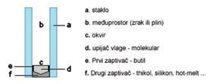
O izboru stakla koje će se ugraditi u IZO staklo zavisi će skoro sva svojstva IZO stakla. Toplotnu i zvučnu izolaciju ćemo obraditi malo detaljnije u nastavku, a ovde ćemo spomenuti neke vrste stakla koje se ugrađuju u IZO staklo: Float staklo je ravno prozirno staklo koje se standardno ugrađuje u IZO staklo i može biti u debljinama od 3 do 10 mm. Laminirano staklo je sastavljeno od dve ili više ploča float stakla zajedno zalepljenih folijom. Ovo se staklo prilikom pucanja ne raspada u male komadiće, već ostaje zaleplje-no za foliju i zbog toga se koristi kao sigurnosno staklo. Kaljeno staklo je float staklo koje je termički obrađeno kako bi mu se povećala čvrstoća na udar i čvrstoća na savijanje. Prilikom loma raspada se na velik broj malih komadića tupih rubova što mu povećava sigurnost pri korišćenju.
Ornament staklo je dekorativno staklo koje ima neravnu površinu formiranu prema nekom uzorku. Mogu biti bela, brončana ili žuta, a najpoznatiji ornamenti su: pesak, činčila, silvit, katedral… Reflektirajuće staklo je ravno staklo koje na jednoj strani ima više premaza metala kojima se postiže efekt stakla. Deo svetlosti se reflektuje, deo absorbuje, a deo prolazi kroz staklo. Najpoznatija su Stopsol i Antelio stakla koja mogu biti u plavoj, smeđoj, sivoj ili zelenoj boji.
TOPLOTNA IZOLACIJA I K-FAKTOR IZO STAKLA
K-faktor je koeficijent prelaska toplotne energije tj. parametar koji pokazuje količinu toplote koja se prenosi kroz staklo izraženo u Watima kroz 1 m 2 staklene površine za 1°K temperaturne razlike između dva prostora. Taj podatak određuje veličinu toplotne izolacije IZO stakla i štoje K-faktor niži, toplotna izolacija je veća. Ugradnjom IZO stakla s niskim k-faktorom postižemo velike uštede na grejanju prostora, a time posredno utičemo i na smanjenje zagađenja okoline.
NISKI K-FAKTOR POSTIŽEMO:
1. Debljina i broj međuprosotora
k-faktor smanjujemo većim brojem međuprostora i čim većom širinom tih međuprostora. Dakle manji k-faktor dobili bismo upotrebom dvoslojnih ili troslojnih IZO stakla. Npr. 4+10+4+10+4 što znači 3 stakla debljine 4 mm na razmacima od 10 mm.
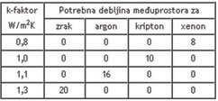
2. Punjenje međuprostora
Napunimo li međuprostor IZO stakla nekim od već spomenutih gasova (argon, kripton, xenon ili SF6) k-faktor će se bitno smanjiti.
Primer je za kombinaciju spoljnje staklo float, unutrašnje staklo Low-e.

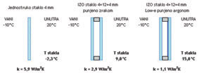
3. Izborom stakla
Debljina stakla vrlo malo utiče na k-faktor, ali ga zato upotreba stakla niske emisije (Low-e staklo) drastično smanjuje. Low-e stakla premazana su sa strane koja dolazi u međuprostor IZO stakla posebnim metalnim filmom koji propušta zračenja kratke talasne daljine (sunčeva svetlost), dok zračenja dugih talasnih daljina (IC zračenja) reflektuje.
ZVUČNA IZOLACIJA IZO STAKLA
Zvučna izolacija stakla najviše zavisi od mase stakla ugrađenog u IZO staklo.To znači da se za bolju zvučnu izolaciju upotrebljavaju deblja, a samim tim i teža, stakla. Za izračunavanje zvučne izolacije upotrebljava se indeks ISO (Rw) koji se izražava u decibelima dB.Taj indeks pokazuje koliko neki materijal (u našem slučaju staklo) smanjuje nivo buke.

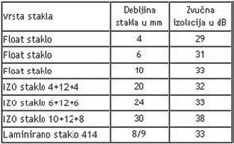
PRIMERI RAZLIČITIH VRSTA STAKLA I ZVUČNE IZOLACIJE:
Ugradnja IZO stakla koje ima kao unutaršnje staklo ugrađeno Low-e staklo a međuprostor je punjen argonom. Takvo IZO staklo ima do 3 puta bolju toplotnu izolaciju od običnog IZO stakla i po Tehničkom propisu o uštedi toplotne energije i toplotnoj zaštiti u zgradama propisana je njihova ugradnja na stambenim i poslovnim objektima. Za bolju zvučnu izolaciju preporučuje se da se kao spoljašnje staklo ugradi laminirano staklo 313. Dakle, idealno IZO staklo za prozor je 6 mm laminirano staklo + 14 mm međuprostor punjen argonom + 4 mm Low-e staklo.

